Mutsaers-Wie in vreemdzaamheid…

Gedicht van de Week
week 18- 2015
www.arspoetica.nl
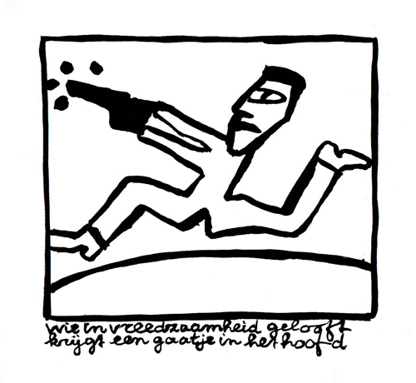
Vandaag een gedicht van Charlotte Mutsaers (geboren 1942) die zich zowel met beeldende kunst als literatuur bezighoudt. De keuze van deze week is een voorbeeld van die dubbele activiteit.
Het is een zogenaamd emblema, dat gekenmerkt wordt door een drietal elementen te weten opschrift , afbeelding en onderschrift. Het opschrift ontbreekt hier echter.
Emblemata waren vooral in de 16de en 17de eeuw in Nederland populair. Hooft en Cats beoefenden het genre.
Een emblema is een speciale vorm van de rijmprent die van eerstgenoemde verschilt qua in houd (minder moralistisch) en vorm (wordt meestal apart gedrukt en uitgegeven).
Het gedicht van de week is afkomstig uit haar debuut “Het circus van de geest” (1983). Later schreef zij teksten met weinig tot geen illustraties. Het speelse en lichtmoraliserende blijft echter aanwezig. Een belangrijk thema in haar werk zijn de dieren die op een ongelimiteerde sympathie kunnen rekenen.

